ộ Môn lập trình web cơ bản

--- 🙡†🙣 ---



ĐỀ TÀI: ĐỒ ÁN TẠO MỘT TRANG WEB

CƠ BẢN

|  |  |
| --- | --- |
| Người hướng dẫn : | Anh Nguyễn Nam Long |
| Người thực hiện : | Nguyễn Huy Hùng (trưởng nhóm) |
|  | Bùi Việt Anh |
| Đề tài thể loại : | Web shop bán hàng cơ bản |
|  |  |

Hà Nội 2021-2022

**PHÂN CÔNG CÔNG VIỆC**

|  |  |
| --- | --- |
| **Họ và tên** | **Nội dung thực hiện** |
| **Nguyễn Huy Hùng\***  [**Nguyễn Huy Hùng | Facebook**](https://www.facebook.com/profile.php?id=100007943955124) | * Admin Quản lý * Admin Nhân viên |
| **Bùi Việt**  [**Việt Bùi | Facebook**](https://www.facebook.com/buiviet666) | * Khách hàng không sign in * Khách hàng có sign in |
| **Cả 2** | **…** |

**Web bán hàng “GREEN SHOP”**

1. **PHÂN TÍCH ĐỒ ÁN**
2. **Lý do chọn đề tài.**

Hiện tại nhu cầu mua sắm của mọi người tăng cao, chúng tôi thấy rằng họ luôn muốn được biết chi tiết các món sản phẩm trước khi mua, hoặc có những người không có thời gian hoặc không ở gần cửa hàng để mua những món đồ yêu thích vì vậy. Họ có thể lên trực tiếp website này để tìm hiểu hoặc thậm trí đặt hàng online các món sản phẩm một cách tiện lợi và an toàn nhất. Đó là lý do nhóm tôi chọn đề tài này.

1. **Đối tượng sử dụng.**

* khách hàng không có tài khoản:
* Tìm kiếm theo tên sản phẩm hoặc nhà sản xuất
* Xem tất cả các sản phẩm đang hiển thị trên web, chi tiết của sản phẩm
* Đăng ký tài khoản
* Khách hàng có tài khoản:
* Có đủ chức năng của khách hàng không tài khoản.
* Có thể “lưu, xem” lại thông tin đã mua cũ (hóa đơn).
* Thêm, sửa, xóa, xem giỏ hàng của bản thân.
* Đặt hàng, điền thông tin để nhận hàng.
* Có thể liên hệ trực tiếp với chủ shop, qua FB (messenger) or trực tuyến.
* Đăng nhập, Đăng xuất.
* Nhân viên:
* Thêm, sửa, xóa, xem sản phẩm
* Quản lý đơn hàng (xem, thay đổi tình trạng đơn).
* Đăng nhập, đăng xuất.
* Quản lý:
* Có đầy đủ quyền của nhân viên.
* quản lý được nhân viên, thêm sửa xóa xem nhân viên (không thể tự thêm sửa xóa quản lý được).
* Quản lý tài khoản của những người đã có tài khoản bao gồm: Thêm sửa xóa xem các tài khoản đó.
* Quản lý sản phẩm bao gồm: Thêm sửa xóa xem sản phẩm
* Chỉnh sửa website, quản lý công cụ bảo mật của web.

1. **Quan hệ thực thể.**

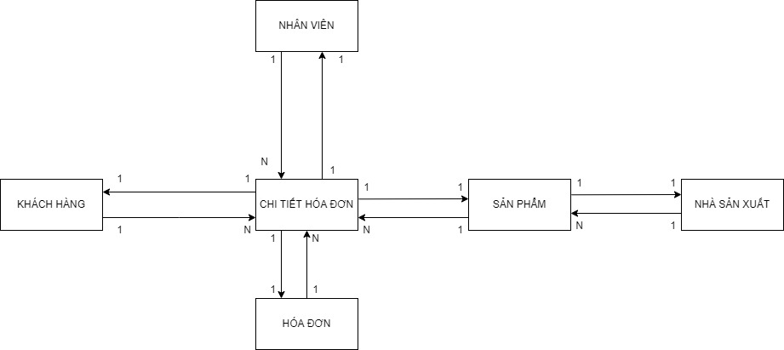

1. **THỰC HIỆN ĐỒ ÁN**
2. Web Khách Hàng
3. Web Nhân Viên
4. Web Admin